- Найдите на компьютере-сервере конфигурационные файлы SQLNET.ORA и TNSNAMES.ORA и ознакомьтесь с их содержимым.
/opt/oracle/product/19c/db_home1/network/admin
- Настройте соединение при помощи SQL Developer с сервером Oracle с компьютера-клиента. Убедитесь, что соединение работает.

- Настройте соединение при помощи SQLPLus с сервером Oracle с помощью стандартной строки соединения с компьютера-клиента. Убедитесь, что соединение работает.
sqlplus system/OraLabDB@localhost:1521/ORCLCDB
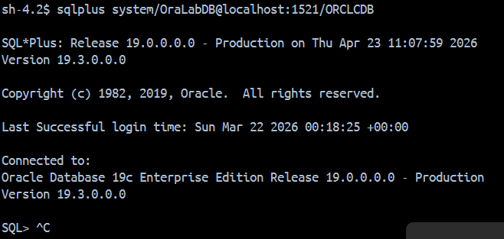
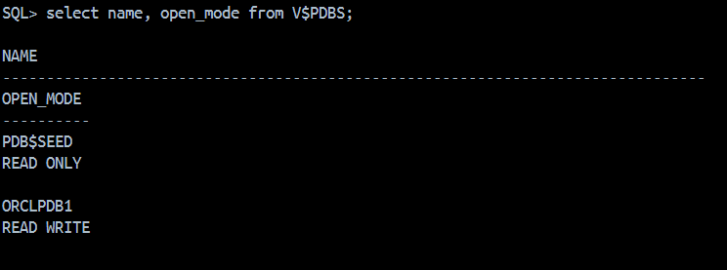

- Запустите утилиту Oracle Net Manager на клиенте и настройте TNS соединение.

- Подключитесь при помощи SQL Developer и SQLPLus компьютером-клиентом к серверу с использованием TNS соединения. Убедитесь, что оба соединения работают.

